Aide à la rédaction de CCTP

Parquets
Pose clouée – NF DTU 51.1

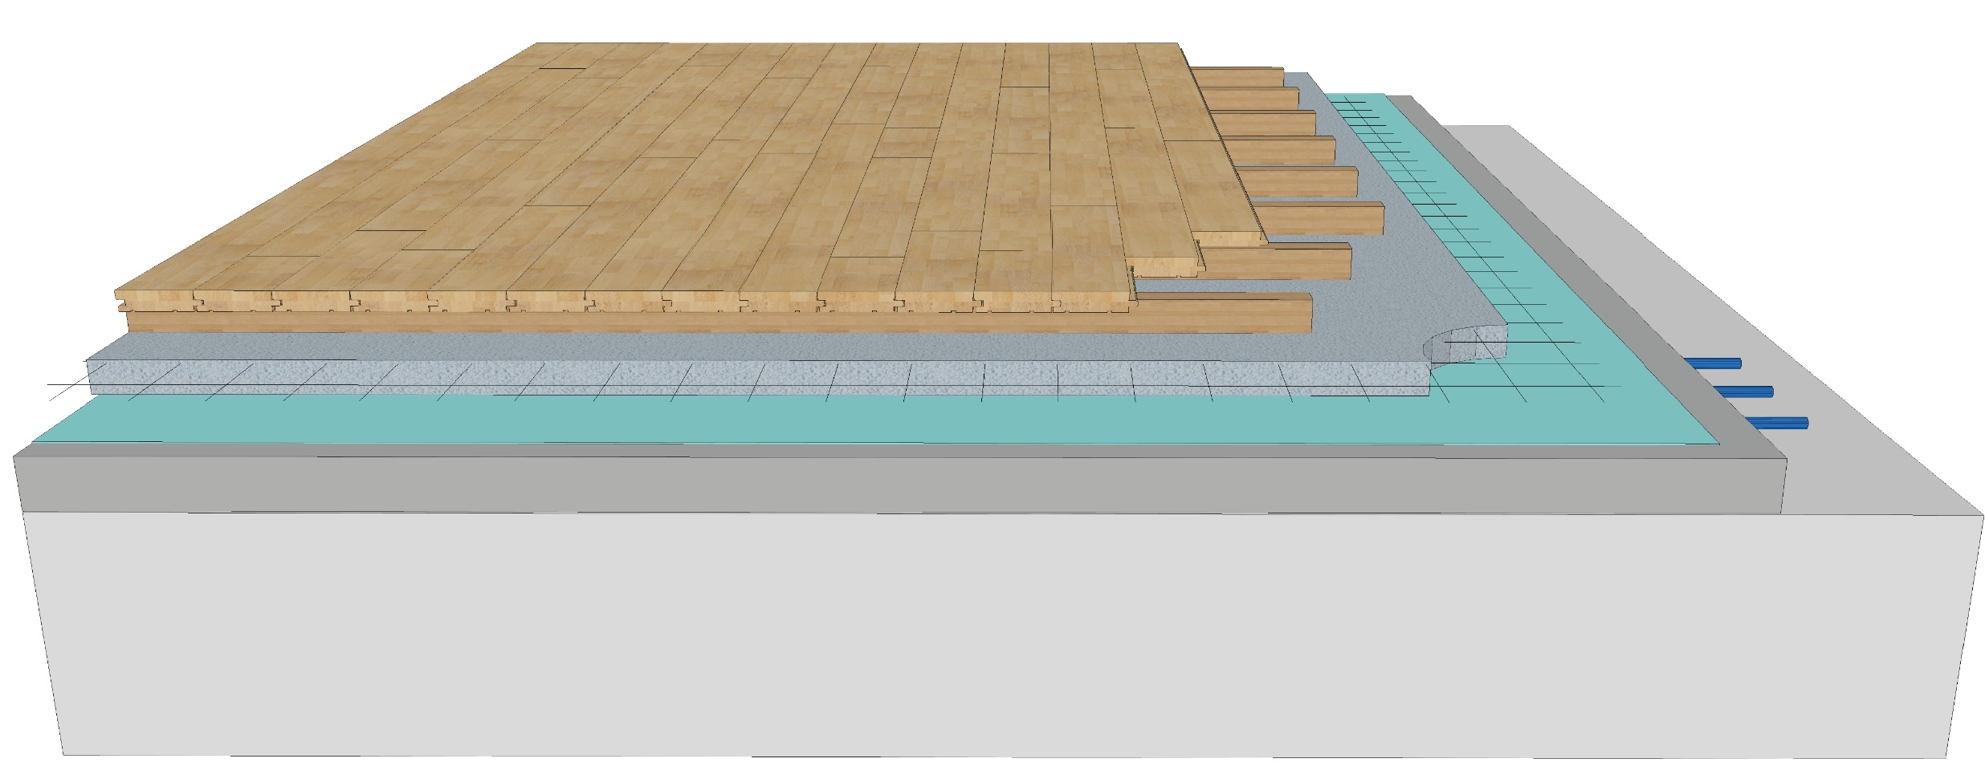

03/11/2020

SOMMAIRE

A. Dispositions de coordination avec les autres entreprises et intervenants 3
B. Locaux de dépôt pour approvisionnement sur chantier 3
C. Conditions de mise en œuvre du parquet 3
D. Conditions d’hygrométrie du local 3
E. Eléments à prendre en compte lors de la rédaction de CCTP Parquet collé 4
F. Travaux ne faisant pas partie du marché 5

  - Dispositions de coordination avec les autres entreprises et intervenants

- Lors de son étude, l'entrepreneur doit vérifier que les réservations prévues par le maître d'œuvre correspondent au type de parquet choisi.
- Il doit être associé, en ce qui le concerne, à l'établissement et à la mise à jour du planning des travaux.
- Le maître d’ouvrage ou son représentant fait connaître à l'entrepreneur la date à laquelle l'état du chantier permettra de commencer les travaux. Il appartient au maître d’ouvrage ou son représentant de s'assurer que les conditions de chantier définies par les paragraphes 6.1 et 6.2 du CCT sont toutes remplies.

  - Locaux de dépôt pour approvisionnement sur chantier

Sauf disposition contraire des Documents Particuliers du Marché, la mise à la disposition de l'entrepreneur des locaux nécessaires au stockage des éléments de parquet et fournitures nécessaires à leurs poses, approvisionnés sur chantier (paragraphe 6.1 du CCT) et, les opérations éventuelles de séchage, de maintien en état de siccité et de chauffage de ces locaux sont à la charge du maître d'ouvrage.

  - Conditions de mise en œuvre du parquet

- Si l'entrepreneur constate que les conditions des articles 6.2, 6.2.3 et 6.6 du CCT ne sont pas remplies ou que les conditions d'exécution en fonction de l'état hygrométrique de l'air ambiant (voir chapitre 6.7 du CCT) ainsi que celles précédant la réception (voir paragraphe 6.8 du CCT) exigent soit un séchage, soit un chauffage des locaux, il en informe, par écrit, le maître d’ouvrage et le maître d'œuvre et sursoit à toute exécution, tant que les conditions requises ne sont pas remplies.
- Il en est de même si l'entrepreneur constate, avant vernissage, que l'humidité des parquets dépasse 10 % (voir article 615.4 du CCT).
- Les frais correspondant au séchage ou au chauffage des locaux sont répartis dans les conditions prévues par la norme NF P 03-001.

- Les Documents Particuliers Du Marché doivent préciser l’implantation des parquets. À défaut de précision, le parqueteur la choisit librement (dans les limites du paragraphe 6.13.1 du CCT).

  - Conditions d’hygrométrie du local

- Compte tenu du taux d'humidité auquel ils sont livrés, leur mise en œuvre ne doit être entreprise que si l'air ambiant est à un état hygrométrique compris entre 45 % et 65 % (voir également le paragraphe 7.6).

NOTE Le cas échéant, le maître d'ouvrage peut faire procéder à une déshumidification des locaux par préchauffage et ventilation.

- Lorsque les conditions climatiques (par exemple hors métropole) ne permettent pas d'obtenir un taux de 45 % à 65 %, il faut approvisionner des parquets ou à défaut les stabiliser à une humidité correspondant à celle des locaux où ils seront mis en œuvre. L'humidité ambiante du local au moment de la pose doit être aussi proche que possible de celle du local à l'utilisation.
- La vérification de l'hygrométrie de l'air ambiant doit être effectuée, de même que le taux d'humidité du parquet.
- Pour les règles de serrage, voir le paragraphe 6.13.1.5.

NOTE 1 Le taux d'humidité du parquet à la livraison est fixé par les normes de fabrication sauf cas particulier (voir ci-dessus).

- Les conditions de température et d'hygrométrie de l'air doivent être maintenues après exécution du parquet et avant réception des travaux (cf. CCS Partie 2/chapitre 4.3)

NOTE 1 Le parqueteur doit prendre, en accord avec le maître d'ouvrage, pour qu'il en informe le maître d'œuvre, toutes dispositions (notamment mise en route si nécessaire d'un préchauffage), pour maintenir à l'abri les locaux à parqueter à partir du début des travaux de parquetage et pour corriger l'influence des conditions atmosphériques à l'intérieur de ces locaux, de manière à conserver la température minimale et l'état hygrométrique dans la fourchette prévue.

NOTE 2 La non occupation de locaux chauffés et non ventilés pendant plusieurs semaines est susceptible de causer au parquet, par dessiccation, des désordres importants non imputables au parqueteur.

NOTE 3 Pour éviter tout désordre ultérieur maintenir ces conditions après réception.

  - Eléments à prendre en compte lors de la rédaction de CCTP Parquet collé

En fonction des essences, des finitions, des décors choisis, des contraintes d'usage (voir Annexe A), les travaux de revêtement de sol bois parquet cloué objets du présent marché comprennent :

- La fourniture et la pose des lames et panneaux de parquet, des éléments pour faux planchers, des lambourdes et cales, entrant dans la composition même de l'ouvrage ainsi que celle des éléments ou matériaux de fixation y compris les scellements ;
- La fourniture et la pose du pare-vapeur ou de la couche anti-capillarité, le cas échéant ;
- La fourniture et la pose des sous-couches et matériaux isolants éventuels ;
- La fourniture et la pose des formes sèches ;
- Le traitement des seuils de raccordement ;
- Le replanissage ;
- Le balayage des locaux parquetés après replanissage ;
- La protection des parquets finis en usine.

- La destination d'usage du local, et, le cas échéant, s'il y a des exigences réglementaires (acoustique, feu, etc.),
- La description du parquet à utiliser, par référence aux normes adéquates :
- La désignation générique du produit (massif ou contrecollé),
- L’épaisseur, en millimètres,
- La longueur et largeur des lames ou panneaux,
- Le symbole de la classe d'aspect, et si nécessaire, l’appellation du choix d’aspect,

NOTE Avertissement : il existe deux principes de classement dans les normes européennes :
Un classement normalisé ou
Un classement libre devant respecter certains principes. Si ce dernier classement est utilisé, sa définition doit être donnée conformément aux indications de la norme produit (voir le paragraphe 4.1 du CCT) et doit être datée, déposée, communicable et accessible à tous les demandeurs.

- La ou les essences de bois utilisée(s),
- Le type de finition,
- La référence à la norme.
- Le dessin, s'il est particulier, l'orientation et l'éventuelle implantation ;
- La forme et/ou la sous-couche (nature et épaisseur) ;
- La nature du support.

et s'il y a lieu :

- L’humidité des constituants du parquet (ex : lames et lambourdes) si elle doit sortir du cadre général pour des raisons techniques.
- Le traitement de préservation du parquet et des éléments attenants (lambourdes). Si l'on est dans une région déclarée «termitée», par décision préfectorale, le maître d'ouvrage doit indiquer le type de précautions prises pour protéger le bâtiment et éviter l'infestation des termites.
- Les plinthes ou habillages,
- Le traitement des seuils et joints,
- La nature de la protection du parquet,
- La caractéristique des profils, si nécessaire,
- Les contraintes particulières auxquelles peut être soumis le parquet (gradin mobile dans salle sportive, par exemple).

  - Travaux ne faisant pas partie du marché

Sauf dispositions contraires des Documents Particuliers du Marché (DPM), les travaux ne comprennent pas :

- La confection des supports conformes aux 6.2 et 6.3 de la norme NF DTU 51.1 P1-1,
- La déshumidification et la mise à température des locaux en cas de non-respect des valeurs citées en 6.5. et 6.7 de la partie 1-1.
- Le remplacement des éléments ayant subi des détériorations, dues à d'autres corps d'état, que le replanissage normal ne peut effacer n'est pas à la charge de l'entrepreneur.

